Development of Self-Efficacy Perception and Therapeutic Skills in a Training and Psychotherapy Program: Longitudinal Study
Abstract
One of the pillars of the Training and Psychotherapy Program is the development of therapist self-efficacy. Few studies evaluate self-efficacy longitudinally. Objectives: To evaluate the development of trajectories in the dimensions of Therapist Activity Self-Efficacy. Method: A longitudinal design. The Counselor Activity Self-Efficacy Scales (CASES) were administered five times over two years to 23 therapists. Data Analysis: Hierarchical Linear Models (HLM) were used to assess the developmental trajectories of self-efficacy dimensions over time, including time as a continuous predictor. Results: Time was a key predictor in the development of self-efficacy skills, showing consistent improvements during the program. The three dimensions of Therapist Activity Self-Efficacy exhibited varied but significant growth rates.
Keywords: Therapeutic Skills – Self-Efficacy – Longitudinal Study – CASES – Psychotherapists.

Desarrollo de la Percepción de la Autoeficacia y Habilidades Terapéuticas en un Programa de Formación y Entrenamiento en Psicoterapia: Estudio Longitudinal
Resumen
Uno de los pilares del Programa de Formación y Entrenamiento en Psicoterapia es el desarrollo de la autoeficacia del terapeuta. Son pocos los estudios que evalúan la autoeficacia de manera longitudinal. Objetivos: evaluar el desarrollo de las trayectorias de las dimensiones de la Autoeficacia de la Actividad del Terapeuta. Método: diseño longitudinal. Se administró las Escalas de autoeficacia de la actividad del terapeuta (CASES, por sus siglas en inglés) cinco veces a lo largo de dos años a 23 terapeutas. Análisis de datos: Se utilizaron modelos lineales jerárquicos (MLM) para evaluar las trayectorias de desarrollo de las dimensiones de la autoeficacia a lo largo del tiempo, incluyendo el tiempo como predictor continuo. Resultados: el tiempo fue un predictor clave en el desarrollo de las habilidades de autoeficacia evaluadas, con mejoras consistentes durante el Programa. Las tres dimensiones de la autoeficacia de la actividad del terapeuta presentaron tasas de crecimiento variadas, pero significativas.
Palabras Claves: Habilidades terapéuticas – Autoeficacia - Estudio longitudinal -CASES – Psicoterapeutas.

Introducción
El Programa de Formación y Entrenamiento en Psicoterapia (se eliminó para guardar el anonimato) que brinda la Facultad de Psicología (se eliminó para guardar el anonimato), desde el año 2016 tiene objetivos internos y externos. Los objetivos internos refieren a la formación y el entrenamiento brindado a los graduados. Esto se realiza a través de cursos de postgrado, ateneos clínicos supervisión y práctica deliberada. El Objetivo externo implica que la Unidad Académica este trabajando en territorio, favoreciendo que personas que no tienen acceso a la psicoterapia, lo tengan mediante el programa mencionado.
Uno de los pilares de dicho programa en el entrenamiento de los terapeutas es el modelo de Hill (2014, 2020) que implica el desarrollo de tres competencias para ser un terapeuta efectivo: ser capaz de utilizar las habilidades de ayuda, ser consciente de sí mismo y tener una actitud facilitadora. Ayudar, según la autora, puede definirse como una persona que asiste a otra en explorar sentimientos, obtener conocimientos y realizar cambios en su vida. Además de las habilidades de ayuda, los terapeutas deben tener la voluntad de introspección y esforzarse por la autoconciencia de cómo se perciben ante los demás. De manera similar, tener una actitud facilitadora hacia los pacientes es una base necesaria para una ayuda efectiva. Las actitudes facilitadoras incluyen empatía, calidez, autenticidad, compasión y ausencia de juicio hacia los pacientes.
Hill (2020) sostiene que su modelo de tres etapas pasa de la exploración (basado en la terapia centrada en el cliente) a la comprensión (basado en la terapia psicodinámica) y a la acción (basado en la terapia conductual). Cada etapa tiene objetivos y metas diferentes. El objetivo de la etapa de exploración es facilitar que los pacientes hablen sobre sus pensamientos y sentimientos relacionados con sus preocupaciones y malestar. Para lograr esto, se utilizan mecanismos atencionales de manera no verbal y habilidades de escucha. Se busca que sean conscientes de sus experiencias internas relacionadas con sus preocupaciones. La exploración permite a los pacientes reflexionar sobre la complejidad de sus problemas y expresar sus emociones. Además, en esta etapa, el terapeuta tiene una oportunidad para conocer mejor a sus pacientes. El primer objetivo de la etapa de Insight es ampliar la conciencia del paciente, facilitar una comprensión más profunda de las razones detrás de los pensamientos, sentimientos y comportamientos. Esto les permite asumir la responsabilidad y el control adecuado sobre los problemas. Es una etapa donde el profesional y el paciente construyen significado juntos. Finalmente, el objetivo general de la etapa de acción es centrarse en los cambios. Profesional y paciente exploran la idea de cambiar, determinan si el paciente quiere cambiar y consideran qué cambios seguir. Al igual que en las dos primeras etapas, el proceso es colaborativo. Las tres etapas fluyen a lo largo del proceso terapéutico no son lineales una vez comenzado el trabajo. Este programa de entrenamiento no solo enseña las habilidades, sino que también las integra con la teoría, teniendo en cuenta los distintos matices clínicos, las consideraciones culturales, la autoconciencia y la formulación de casos (Knox & Hill, 2021).
En este contexto, la Counselor Activity Self-Efficacy Scales (CASES, por sus siglas en inglés) (Lent et al., 2003) ha surgido como un instrumento robusto y validado para medir la autoeficacia en consejeros/terapeutas. La autoeficacia del terapeuta, se definió como las creencias de los terapeutas sobre su capacidad para realizar conductas profesionales particulares, como utilizar habilidades de ayuda específicas, gestionar las sesiones durante la terapia y manejar los desafíos que aparecen en el proceso terapéutico (Lent et al., 2003). La autoeficacia del terapeuta desde este modelo está compuesta por tres dimensiones. Autoeficacia de Habilidades de Ayuda que implican intervenciones orientadas a explorar, al insight y a la acción. Estas habilidades son consideradas básicas. La segunda dimensión es la Autoeficacia de Gestión de Sesiones que implica la integración de las habilidades de ayuda al contexto y situaciones típicas de las sesiones de terapia. La tercera dimensión es Autoeficacia en Desafíos que consta de dos subdimensiones, Conflictos de Relación y Problemas Difíciles. La Autoeficacia en Desafíos parece representar una etapa más avanzada del desarrollo del terapeuta (Lent et al., 2003), ya que estas situaciones requieren “habilidades de orden superior” de los terapeutas (Hill et al., 2007). Hill y Norcross (2023) conceptualizan las conductas manifiestas de los psicoterapeutas como si ocurrieran en cuatro niveles de abstracción anidados. En el nivel más alto se encuentran los enfoques terapéuticos, luego los proceso y principios de cambio, en un nivel inferior los métodos y técnicas; y finalmente en el nivel más bajo de abstracción se encuentran las habilidades de ayuda que son relativamente discretas, como las reflexiones empáticas y la inmediatez, entre otras, que utilizan los terapeutas para responder o dirigir la conducta del paciente en el momento inmediato durante las sesiones. Estas últimas serían las habilidades que el terapeuta evalúa al responder la CASES, es decir, con cuanta autoeficacia se percibe respecto de ellas.
Esta escala ha sido utilizada en investigaciones y estudios de capacitación de psicoterapeutas de distintas orientaciones (Greason & Cashwell, 2009; Gockel & Burton, 2014; Hall, 2009; Mehr et al., 2015; Stafford‐Brown & Pakenham, 2012). Ha demostrado ser sensible al cambio en el transcurso de un semestre de entrenamiento, y es capaz de diferenciar entre psicoterapeutas en capacitación con diferentes niveles de experiencia, siendo válida incluso para principiantes con poca experiencia (Lent et al., 2003). Existe una adaptación al contexto (se eliminó para guardar el anonimato).
Son escasas las investigaciones que se han realizado sobre la percepción de las habilidades de los terapeutas a lo largo del tiempo. Hill et al. (2008) evaluaron programa de entrenamiento en habilidades. Encontraron que el entrenamiento favoreció el desarrollo de habilidades de exploración, empatía y que los aprendices sintieron una mayor sensación de autoeficacia para usar las habilidades de ayuda. Los estudiantes informaron un aumento en la confianza para usar las habilidades de ayuda a lo largo del semestre, aunque hubo una disminución en la confianza durante el tiempo en que estaban aprendiendo habilidades de insight. Al final del semestre, los estudiantes se calificaron a sí mismos con una mayor autoeficacia para usar las habilidades de ayuda que al comienzo del semestre. En otro estudio después de un semestre de entrenamiento en habilidades de ayuda los estudiantes que respondieron retrospectivamente como se auto percibían al inicio del entrenamiento y al finalizar el curso mostraron una mayor autoeficacia en el uso de dichas habilidades (Hill et al., 2016).
Hay estudios que sostienen que la autoeficacia aumenta con niveles más altos de formación académica (Lent et al., 2003; Lent et al., 2006), pero otros han identificado variaciones en la autoeficacia a lo largo del proceso de formación (Sipps et al., 1988). Sipps y otros (1988), encontraron que los estudiantes de primer año reportaron niveles más altos de autoeficacia en comparación con los estudiantes de segundo año, mientras que los niveles de autoeficacia aumentaron nuevamente en los estudiantes de tercer y cuarto año. En otro estudio transversal se obtuvieron resultados similares, en lugar de seguir un patrón lineal, la autoeficacia de los consejeros parece seguir un patrón curvilíneo. Los estudiantes de pregrado parecen tener un grado relativamente alto de autoeficacia a pesar de no contar con una formación avanzada. Los estudiantes de posgrado de nivel inicial presentan una autoeficacia más baja en comparación con los de pregrado, mientras que los estudiantes de posgrado de nivel avanzado alcanzan los niveles más altos de autoeficacia como terapeutas (Goreczny et al., 2015).
En estudio cualitativo al final del semestre, los estudiantes se sintieron más cómodos utilizando las habilidades de exploración y relativamente cómodos con las habilidades de introspección. Sugiriendo que una experiencia formativa de un semestre es un buen punto de partida para enseñar estas habilidades. No obstante, se necesitaría más de un semestre de formación para que los estudiantes se sientan cómodos con las habilidades de acción y con la integración de todas las habilidades (Hill et al., 2007).
En reciente estudio se evaluó las trayectorias de las tres dimensiones de la Autoeficacia de la Actividad del Terapeuta en profesionales chinos en formación. Las evaluaciones se realizaron en tres ocasiones durante un año de entrenamiento. Se encontró que los terapeutas noveles mostraron un nivel inicial más alto de Autoeficacia de Habilidades de Ayuda, seguido por la Autoeficacia de Gestión de Sesión y siendo la Autoeficacia de Desafíos la que puntuó más bajo. Otro de los hallazgos fue un incremento significativo en los tres aspectos de la autoeficacia. Así mismo, en relación a la edad, los terapeutas mayores informaron niveles iniciales más altos de Autoeficacia en Habilidades de Ayuda y en Autoeficacia en Desafíos. Respecto al género, las mujeres en formación informaron un nivel inicial más bajo pero mayores aumentos en la Autoeficacia de Desafíos durante la práctica. A su vez, los terapeutas que habían tenido más horas de terapia personal como pacientes mostraron niveles iniciales más altos en Autoeficacia en Habilidades de Ayuda (Li et al., 2022).
Teniendo en cuenta estos antecedentes y que en nuestro contexto no existen estudios sobre el desarrollo de la Autoeficacia de los terapeutas, es que este trabajo tiene por objetivo evaluar el desarrollo de las trayectorias de las dimensiones de la Autoeficacia de la Actividad del Terapeuta, en profesionales pertenecientes al Programa de Formación y Entrenamiento en Psicoterapia, de la Facultad de Psicología de (se eliminó para guardar el anonimato).
Método
Diseño
Se trata de un diseño longitudinal de medidas repetidas, en el cual se evaluaron dos grupos de terapeutas mediante la administración de la escala CASES y un cuestionario de preguntas demográficas en cinco momentos de medición distribuidos a lo largo de un período de dos años.
Participantes
Se trabajó con una muestra intencional de 23 terapeutas que formaron parte del (se eliminó para guardar el anonimato).
Todos los terapeutas, como parte del programa, atendieron a personas con derechos vulnerados que consultaban por demanda espontánea. Los profesionales participaron en paralelo de dos espacios de 90 minutos semanales; uno de supervisión grupal y otro, en el que se alternaban distintas actividades, como ateneos clínicos, presentación de temas seleccionados por los psicoterapeutas y práctica deliberada a lo largo de los dos años. Además, las psicoterapeutas asistieron obligatoriamente a cuatro cursos de postgrado.
Procedimiento
La selección de los terapeutas se realizó a partir de sus antecedentes y del desempeño en entrevista. Se les entregó a los terapeutas información general sobre el estudio y datos de contacto de los investigadores y se les solicitó un consentimiento informado por escrito, que no representaba un requisito para acceder al programa. La investigación contó con el aval Ético del Comité de Ética de la Investigación del Programa Temático Interdisciplinario en Bioética (se eliminó para guardar el anonimato). Todos los sujetos participaron voluntariamente y no recibieron ningún tipo de compensación. Se resguardo el anonimato y la confidencialidad de las respuestas.
Instrumentos
Escalas de autoeficacia de la actividad del terapeuta (CASES). Las escalas están compuestas por 41 ítems en escala Likert de 11 puntos, donde 0 es ausencia de confianza y 10 confianza completa, evalúan la percepción de la autoeficacia del proceso terapéutico. Se divide en tres sub-escalas sobre la capacidad autopercibida para (a) realizar habilidades básicas de ayuda (Autoeficacia de Habilidades de Ayuda), (b) administrar las tareas de la sesión (Autoeficacia de Gestión de Sesión) y (c) negociar situaciones desafiantes y problemáticas emergentes (Autoeficacia en Desafíos).
La primera dimensión se denomina autoeficacia de habilidades de ayuda, incluye 15 habilidades, y se divide en tres factores: habilidades de exploración (cinco ítems), habilidades de comprensión (seis ítems) y acción (cuatro ítems). La segunda, autoeficacia de gestión de sesión, consiste de 10 ítems sobre capacidades percibidas para gestionar eficazmente las sesiones. La tercera dimensión, autoeficacia en desafíos, consta de dos subdimensiones representadas por 16 ítems. La primera de ellas, conflictos de relación (10 ítems), incluye conflictos y tensiones entre el psicoterapeuta y el paciente, y la segunda hace referencia a la angustia o malestar de los pacientes (6 ítems) e incluye problemas difíciles como trabajar con un paciente suicida o que ha sido abusado sexualmente.
El coeficiente alfa de Cronbach general para la forma original del CASES fue de .97, y los coeficientes alfa de Cronbach para las subescalas variaron de .79 a .94. Las estimaciones de validez de la escala total fueron positivas (r = .76) correlacionado con la escala total del Inventario de Estimación del Consejero (COSE) (Larson et. al, 1992), y también se observaron grandes correlaciones entre subescalas similares (por ejemplo, para Proceso COSE y Gestión de sesiones CASES, r = .67). Las correlaciones entre la escala CASES y la deseabilidad social sugirieron que la escala no era afectada por el sesgo de deseabilidad social (Lent et. al, 2003).
En relación a las propiedades psicométricas de la escala a nivel local, la dimensión Autoeficacia de Habilidades de Ayuda obtuvo una consistencia interna adecuada de α = .87. Autoeficacia de Gestión de Sesión un nivel de consistencia interna óptimo de α = .92 y Autoeficacia en Desafíos, dimensión con dos sub-dimensiones también presentó niveles de consistencia interna óptimos: α = .94. A su vez, cuenta con validez externa. Para todos los ítems de las escalas, los coeficientes estandarizados superaron el valor de corte de .30. Adicionalmente, la correlación de los ítems con el total de cada dimensión fue superior a .40 en todos los casos (se eliminó para guardar el anonimato).
Análisis de datos
Para evaluar las tres dimensiones que componen la escala CASES a lo largo del tiempo (Autoeficacia en Habilidades de Ayuda, Autoeficacia en Gestión de Sesiones, y Autoeficacia en Desafíos), se utilizaron modelos lineales mixtos (MLM). Estos modelos son herramientas estadísticas clave en la investigación en psicoterapia, especialmente útiles para abordar la complejidad de los datos anidados, donde las observaciones se agrupan dentro de unidades más grandes, como pacientes o sesiones. Los MLM permiten una estimación robusta del cambio a lo largo del tiempo, analizando tanto las trayectorias promedio como los patrones de evolución individual (Luke, 2017). Además, facilitan la inclusión de predictores en diferentes niveles de análisis, lo que ayuda a explicar la variabilidad del cambio y a evaluar la influencia de factores contextuales, como las diferencias individuales, en el desarrollo de habilidades psicoterapéuticas a lo largo del tiempo (Raudenbush, 2002). De este modo, los MLM superan las limitaciones de los métodos paramétricos tradicionales, mejorando la precisión y la calidad de los análisis en estudios clínicos (Gómez et al., 2019).
En nuestro estudio, seleccionamos los MLM debido a su capacidad para manejar la estructura jerárquica de los datos longitudinales, donde las mediciones repetidas con la escala CASES están anidadas dentro de los participantes. La estructura de nuestros modelos incluye los siguientes elementos:
Efectos fijos: se incluyó el tiempo como predictor principal en todos los modelos, evaluando su efecto sobre cada una de las variables de resultado (habilidades de ayuda, gestión de sesiones y desafíos de consejería). También exploramos otros predictores, como la edad, el género y variables relacionadas con la formación y experiencia de los terapeutas.
Efectos aleatorios: se especificaron interceptos y pendientes aleatorios para cada participante, lo que permitió modelar la variabilidad individual en los niveles iniciales y en las tasas de cambio a lo largo del tiempo.
El método de estimación para ajustar los modelos fue la máxima verosimilitud restringida (REML), lo que nos permitió obtener estimaciones precisas de los efectos fijos y aleatorios. Se utilizaron pruebas t basadas en la aproximación de Satterthwaite para los grados de libertad con el fin de evaluar la significatividad de los efectos. Además, se compararon diferentes modelos para seleccionar los que mejor se ajustaran a los datos, utilizando criterios de información como el AIC (Criterio de Información de Akaike) y el BIC (Criterio de Información Bayesiano). Finalmente, se emplearon gráficos de línea con bandas de confianza para visualizar las tendencias generales de cada variable a lo largo del tiempo.
Todos los análisis fueron llevados a cabo utilizando el entorno de programación RStudio, versión 4.0.4.
Resultados
Se presentan los hallazgos derivados de los modelos lineales mixtos (MLM) utilizados para evaluar las tres dimensiones de la escala CASES: Autoeficacia en Habilidades de Ayuda, Autoeficacia en Gestión de Sesiones y Autoeficacia en Desafíos. A continuación, se detallan los resultados de cada modelo, acompañados de tablas y gráficos que ilustran las tendencias observadas.
1. Habilidades de Ayuda
El análisis del modelo mostró que el tiempo tuvo un efecto positivo y significativo sobre las habilidades de ayuda (β = 1.25, p < .001), lo que indica una mejora progresiva a lo largo del tiempo. Los efectos aleatorios sugieren una considerable variabilidad entre los terapeutas tanto en los niveles iniciales como en las tasas de cambio, con una correlación negativa entre el intercepto y la pendiente (r = -0.56), lo que implica que los terapeutas con niveles iniciales más bajos tendieron a experimentar mayores mejoras con el tiempo.
El coeficiente de estimación intraclase (ICC) fue de 0.80, indicando que el 80% de la varianza total en las habilidades de ayuda se explica por diferencias entre los terapeutas en formación. Los R² marginal y condicional fueron 0.141 y 0.828, respectivamente, lo que implica que los predictores fijos explicaron el 14.1% de la varianza en habilidades de ayuda, mientras que el modelo completo, incluyendo efectos aleatorios, explicó el 82.8%.
Los resultados del modelo de habilidades de ayuda son presentados en la Tabla 1.
Tabla 1
Resultados del Modelo de Habilidades de Ayuda
 | Habilidades de Ayuda
Predictores | Estimaciones | IC | P
(Intercepto) | 32.77 | 30.59 – 34.96 | <0.001
Tiempo | 1.25 | 0.76 – 1.74 | <0.001
Efectos aleatorios
σ² | 5.02
τ_{00id} | 25.17
τ_{11id.tiempo} | 0.98
ρ_{01id} | -0.56
ICC | .80
N _{id} | 23
Observaciones | 123
R² marginal / R² condicional | 0.141 / 0.828
Por otro lado, la Figura 1 presenta la evolución de las habilidades de ayuda a lo largo del tiempo.
Figura 1
Evolución de Habilidades de Ayuda a lo largo del tiempo
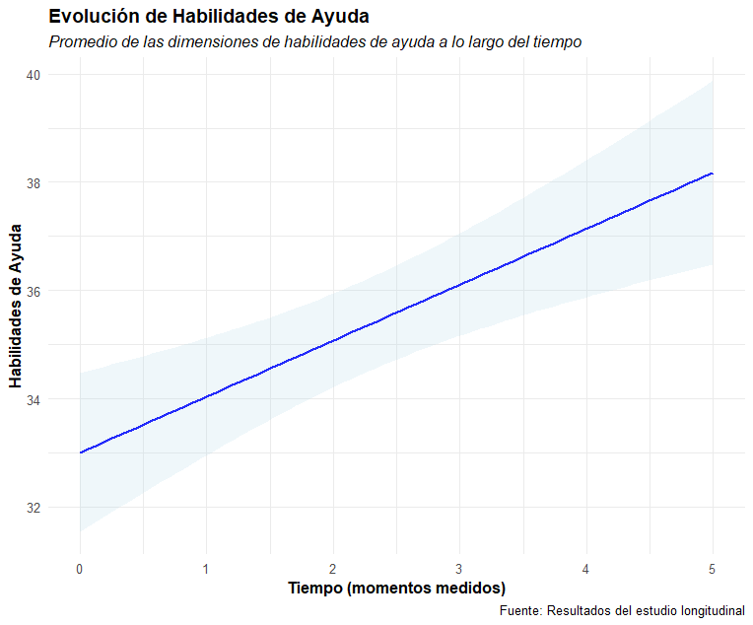Nota: La línea azul representa los valores estimados promedio de las habilidades de ayuda, y el área sombreada indica el intervalo de confianza al 95%.
2. Gestión de Sesiones
En el modelo de gestión de sesiones, el tiempo también fue un predictor significativo (β = 2.13, p < .01), evidenciando un incremento en la autoeficacia en la gestión de sesiones a lo largo del estudio. La varianza de los efectos aleatorios indicó diferencias sustanciales entre los terapeutas en cuanto a los niveles iniciales y la evolución de la gestión de sesiones. La correlación negativa entre el intercepto y la pendiente (r = -0.66) sugiere que los terapeutas con un desempeño inicial más bajo presentaron mayores aumentos en la gestión de sesiones.
El ICC fue de 0.81, lo que refleja una alta variabilidad entre los participantes en sus niveles iniciales y trayectorias de cambio. Los coeficientes R² marginal y condicional fueron de 0.090 y 0.823, respectivamente, indicando que el modelo completo explicó el 82.3% de la variación total en la gestión de sesiones.
La Tabla 2 presenta los resultados del modelo de Gestión de Sesiones.
Tabla 2
Resultados del Modelo de Gestión de Sesiones
 | Gestión de Sesiones
Predictores | Estimaciones | IC | P
(Intercepto) | 66.45 | 61.39 – 71.51 | <0.001
Tiempo | 2.13 | 0.91 – 3.36 | 0.001
Efectos aleatorios
σ² | 23.59
τ_{00id} | 136.91
τ_{11id.tiempo} | 6.71
ρ_{01id} | -0.66
ICC | .81
N _{id} | 23
Observaciones | 123
R² marginal / R² condicional | 0.090 / 0.823
Por su lado, la Figura 2 ilustra la evolución de Gestión de Sesiones a lo largo del tiempo.
Figura 2
Evolución de la Gestión de Sesiones a lo largo del tiempo
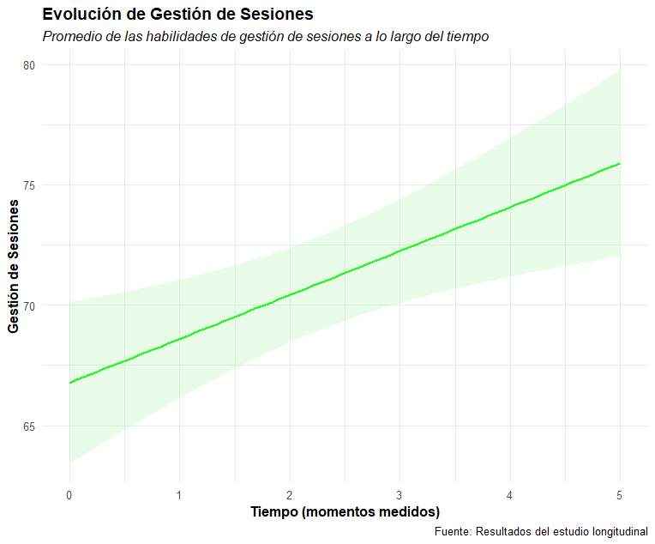
3. Desafíos
Para los desafíos de consejería, se observó que el tiempo tenía un efecto significativo y positivo (β = 1.91, p < .01), lo que sugiere una mejora en la autoeficacia frente a los desafíos de consejería con el tiempo. Los efectos aleatorios mostraron que existía una variabilidad considerable entre los terapeutas, con una correlación moderada negativa (r = -0.31) entre el intercepto y la pendiente, indicando un patrón similar al observado en los otros modelos.
El ICC = .61 sugiere que el 61% de la varianza total en los desafíos de consejería se debe a diferencias individuales entre los terapeutas en formación. Los coeficientes R marginal y condicional fueron de 0.096 y 0.645, respectivamente, mostrando que el modelo completo explicó el 64.5% de la variabilidad total.
La Tabla 3 muestra los resultados del modelo de Desafíos.
Tabla 3
Resultados del Modelo de Desafíos de Consejería

 | Desafíos de Consejería
Predictores | Estimaciones | IC | P
(Intercepto) | 50.30 | 46.84 – 53.75 | <0.001
Tiempo | 1.91 | 0.92 – 2.91 | <0.001
Efectos aleatorios
σ² | 35.80
τ_{00id} | 49.98
τ_{11id.tiempo} | 2.85
ρ_{01id} | -0.31
ICC | .61
N _{id} | 23
Observaciones | 123
R² marginal / R² condicional | 0.096 / 0.645
La Figura 3, por su parte, presenta la evolución de la misma dimensión.
Figura 3
Evolución de los Desafíos de Consejería a lo largo del tiempo
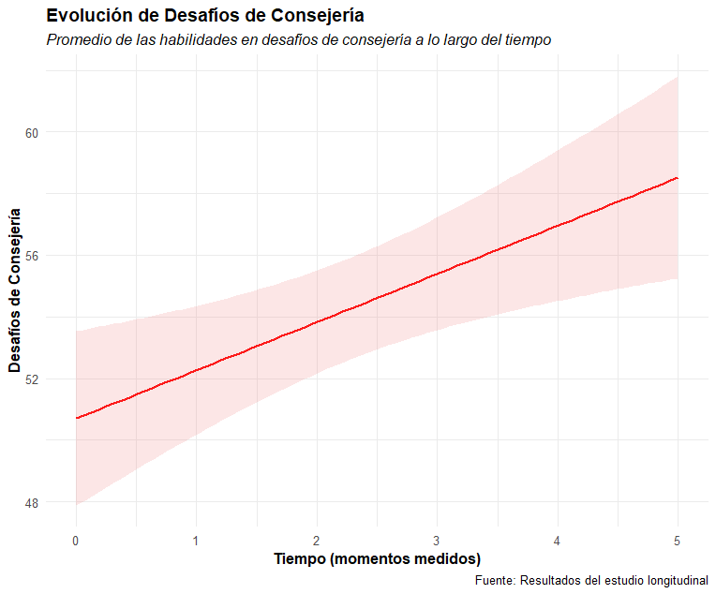
Durante el proceso de modelado, se probaron también otros predictores, como la edad de los terapeutas, el género y variables relacionadas con la formación, experiencia clínica y supervisión. Sin embargo, ninguno de tales predictores mostró efectos significativos en los modelos (p > .05). Cabe destacar que algunos de estos predictores, como la edad y la formación, mostraron tendencias marginales, pero no alcanzaron el nivel de significancia estadística requerido para ser considerados relevantes en este contexto.
Discusión
El objetivo de este trabajo fue evaluar las trayectorias de las dimensiones de la Autoeficacia de la Actividad del Terapeuta, en profesionales pertenecientes al Programa de Formación y Entrenamiento en Psicoterapia, de la Facultad de Psicología de la Universidad Nacional de Mar del Plata. En general, los resultados confirmaron que el tiempo fue un predictor clave en el desarrollo de las habilidades de autoeficacia evaluadas, con mejoras consistentes durante el Programa de Formación y Entrenamiento en Psicoterapia. Las tendencias podrían estar reflejando la efectividad del programa y resaltan la importancia de considerar las diferencias individuales en intervenciones formativas diseñadas para optimizar el desarrollo profesional de terapeutas en formación. Estas mejoras consistentes en las tres dimensiones se alinean, por un lado, con el trabajo reciente de Ahn et al. (2023) y con los hallazgos de estudio donde, después de un semestre de entrenamiento en habilidades de ayuda, los estudiantes que respondieron retrospectivamente cómo se autopercibían al inicio del entrenamiento y al finalizar el curso, mostraron una mayor autoeficacia en el uso de dichas habilidades (Hill et al. 2016); y, por otro, con el estudio de Li et al. (2022) en el cual se reportó un desarrollo creciente de las tres dimensiones a lo largo de un año de entrenamiento. Los resultados del presente trabajo concuerdan parcialmente con los hallados por Hill et al (2008) donde los estudiantes informaron un aumento en la confianza para usar las habilidades de ayuda a lo largo del semestre, aunque hubo una disminución en la confianza durante el tiempo en que estaban aprendiendo habilidades de insight.
Las tres dimensiones de la autoeficacia de la actividad del terapeuta (Habilidades de Ayuda, Gestión de Sesiones y Desafíos) presentan tasas de crecimiento significativas, pero variadas. Al igual que lo reportado por Li et al. (2022), los terapeutas al inicio del estudio evidenciaron mayor autoeficacia en Habilidades de Ayuda, luego en Gestión de Sesiones y más bajo en Desafíos. Lohani y Sharma (2023) reportaron en revisión sistemática que la supervisión tiene efectos en la autoeficacia de los terapeutas. Encontraron que los psicólogos que recibieron supervisión tenían una autoeficacia en consejería/psicoterapia significativamente mayor que aquellos que no recibieron supervisión y que una de las razones por las cuales la supervisión condujo a una mayor autoeficacia fue su contribución al establecimiento de metas en los supervisados, al tiempo que proporcionaban apoyo e identificaban fortalezas y déficits de habilidades para que los supervisados pudieran mejorarlas. Esto último podría ser una manera de explicar el desarrollo de la autoeficacia de los terapeutas del presente estudio ya que la supervisión dentro del programa de formación y entrenamiento tiene esas características.
Gestión de sesiones presentó la mayor tasa de crecimiento, seguida de desafíos y habilidades de ayuda. Habilidades de ayuda parece ser un dominio en el que los terapeutas tienen menos diferencias iniciales, indicando que tienen un nivel de habilidad más homogéneo al comienzo. En el estudio realizado por Li et al. (2022) la autoeficacia en Gestión de Sesiones experimentó el mayor aumento. Esto es similar a los resultados obtenidos en este trabajo. Una posible explicación es que la participación del Programa de Formación y Entrenamiento en Psicoterapia implica desde el inicio del mismo la atención de pacientes y una supervisión continua, haciendo que la atención de los terapeutas esté puesta en el manejo de las sesiones.
Por otro lado, la relación entre los niveles iniciales y las tasas de cambio en estos dominios mostró diferencias significativas. En el caso de las habilidades de ayuda, pareciera que los terapeutas en formación que comienzan con una percepción más alta de su capacidad en este dominio tienden a experimentar menores incrementos a lo largo del tiempo. Este patrón podría reflejar que quienes tienen una autoevaluación inicial más elevada ya han internalizado competencias básicas antes de iniciar la práctica clínica supervisada. Como sugiere Hill (2020), las habilidades de ayuda básicas están incorporadas en algunas personas antes de recibir algún tipo de entrenamiento específico.
En el dominio de gestión de sesiones, los terapeutas con percepciones iniciales más altas de su capacidad para gestionar sesiones muestran un progreso percibido más limitado con el tiempo. Esto podría explicarse por un “efecto techo”, en el cual aquellos con una percepción inicial más alta encuentran menos oportunidades para notar mejoras adicionales significativas, dado que ya consideran que dominan este aspecto de su práctica.
Por otro lado, en el dominio Desafíos, los incrementos en la percepción de autoeficacia para manejar desafíos no están tan determinados por los niveles iniciales. Esto indica que, a diferencia de los otros dominios, la percepción de autoeficacia en este ámbito parece ser más independiente del punto de partida y puede estar más influenciada por el programa de formación y entrenamiento.
Como se mencionó anteriormente, Hill et al. (2016) examinaron la efectividad del modelo de habilidades de ayuda en 191 estudiantes de pregrado. Las habilidades de ayuda de los estudiantes mejoraron a lo largo del semestre, con una mayor autoeficacia en el uso de dichas habilidades. Después de cinco años, Hill et al. (2020) realizaron un seguimiento en quienes habían tomado ese curso de habilidades de ayuda. Los estudiantes informaron que continuaban usando las habilidades de ayuda. Aunque los estudiantes habían reportado un aumento en su autoeficacia para usar las habilidades durante el entrenamiento, no se reportaron cambios generales en el seguimiento. Sin embargo, aquellos participantes que recibieron entrenamiento adicional en salud mental a nivel de posgrado obtuvieron puntajes más altos en autoeficacia para usar las habilidades en el seguimiento en comparación con aquellos que no tuvieron educación adicional en salud mental. Parece ser que la exposición continua y la práctica de las habilidades ayudan hace que los estudiantes sigan mejorando en sus habilidades, como queda demostrado en el presente trabajo.
Limitaciones
El presente estudio cuenta con un tamaño muestral de 23 participantes, lo que podría haber limitado significativamente la potencia estadística para detectar efectos de las variables predictoras del nivel 2 (edad, experiencia terapéutica, entre otras). Esta limitación debe ser considerada al interpretar los resultados, ya que la falta de significancia estadística en aquellos predictores podría deberse, en parte, a la insuficiencia del tamaño muestral para detectar efectos sutiles (error tipo II). Futuros estudios deberían considerar un tamaño muestral mayor para aumentar la robustez de los hallazgos.
Implicancias
Los hallazgos de este estudio pueden tener varias implicaciones prácticas importantes. En primer lugar, basándose en las trayectorias de crecimiento de cada una de las dimensiones de la autoeficacia de la actividad de los terapeutas, los programas de capacitación y los supervisores podrían ajustar el entrenamiento en función de las mismas. Además, se podría evaluar la autoeficacia de los terapeutas y brindar programas más personalizados, ajustados a las necesidades de los terapeutas. Es decir, evaluar cómo y dónde perciben sus dificultades y pensar ejercicios para favorecer la autoeficacia del terapeuta.
Referencias
Ahn, L. H., Hill, C. E., Gerstenblith, J. A., Hillman, J. W., Mui, V. W., Yetter, C., ... & Kivlighan Jr, D. M. (2023). Helping skills training: Outcomes and trainer effects. Journal of Counseling Psychology, 70(4), 396.
Fierro, C. (2020). Formación de grado en psicología en Argentina: período 2009-2015 [Tesis Doctoral, Universidad Nacional de San Luis, Argentina]. http://www.neu.unsl.edu.ar/?page_id=569
Gockel, A., & Burton, D. L. (2014). An evaluation of prepracticum helping skills training for graduate social work students. Journal of Social Work Education, 50(1), 101-119. https://doi.org/10.1080/10437797.2014.856234
Gómez, J. M., Muiños, R., Hirsch, P., & Roussos, A. (2019). La aplicación de modelos lineales jerárquicos para el estudio de la eficacia en psicoterapia. Revista Argentina de Ciencias del Comportamiento, 11(1), 25-37. https://doi.org/10.32348/1852.4206.v11.n1.20412
Goreczny, A. J., Hamilton, D., Lubinski, L., & Pasquinelli, M. (2015). Exploration of counselor self-efficacy across academic training. The Clinical Supervisor, 34(1), 78-97. https://doi.org/10.1080/07325223.2015.1012916
Greason, P. B., & Cashwell, C. S. (2009). Mindfulness and counseling self-efficacy: The mediating role of attention and empathy. Counselor Education & Supervision, 49, 2-19. doi:10.1002/j.1556-6978.2009.tb00083.x
Hall, K. E. (2009). Anxiety and counseling self-efficacy among counseling students: The moderating role of mindfulness and alexithymia (Doctoral dissertation). Available from ProQuest Dissertations and Theses database. (UMI No. 3356126)
Hill, C. E. (2020). Helping skills: Facilitating exploration, insight, and action (5th ed.). American Psychological Association. https://doi.org/10.1037/0000147-000
Hill, C. E. (2014) Helping Skills: Facilitating Exploration, Insight, and Action. Fourth Edition. American Psychological Association. https://doi.org/10.1037/14345-000
Hill, C. E., Anderson, T., Kline, K., McClintock, A., Cranston, S., McCarrick, S., ... & Gregor, M. (2016). Helping skills training for undergraduate students: Who should we select and train?. The Counseling Psychologist, 44(1), 50-77. https://doi.org/10.1177/0011000015613142
Hill, C. E., Anderson, T., Gerstenblith, J. A., Kline, K. V., Gooch, C. V., & Melnick,A. (2020). A follow-up of undergraduate students five years after helpingskills training. Journal of Counseling Psychology, 67(6), 697–705. https://doi.org/10.1037/cou0000428
Hill, C. E., & Norcross, J. C. (2023). Research evidence on psychotherapist skills and methods: Foreword and afterword. Psychotherapy Research, 33(7), 821-840. https://doi.org/10.1080/10503307.2023.2186281
Hill, C. E., Roffman, M., Stahl, J., Friedman, S., Hummel, A., & Wallace, C. (2008). *Helping skills training for undergraduates: Outcomes and predictors of outcomes*. Journal of Counseling Psychology, 55, 359–370. http://dx.doi.org/10.1037/0022-0167.55.3.359
Hill, C. E., Sullivan, C., Knox, S., & Schlosser, L. Z. (2007). Becoming psychotherapists: Experiences of novice trainees in a beginning graduate class. Psychotherapy: Theory, Research, Practice, Training, 44(4), 434. https://doi.org/10.1037/0033-3204.44.4.434
Knox, S., & Hill, C. E. (2021). Training and supervision in psychotherapy: What we know and where we need to go. Bergin and Garfield's handbook of psychotherapy and behavior change: 327-349.
Larson, L. M., Suzuki, L. A., Gillespie, K. N., Potenza, M. T., Bechtel, M. A., & Toulouse, A. (1992). Development and validation of the Counseling Self-Estimate Inventory. Journal of Counseling Psychology, 39, 105–120.
Lent, R. W., Hoffman, M. A., Hill, C. E., Treistman, D., Mount, M., & Singley, D. (2006). Client-specific counselor self-efficacy in novice counselors: Relation to perceptions of session quality. Journal of Counseling Psychology, 53(4), 453–463. https://doi.org/10.1037/0022-0167.53.4.453
Lent, R. W., Hill, C. E., & Hoffman, M. A. (2003). Development and validation of the Counselor Activity Self-Efficacy Scales. Journal of Counseling Psychology, 50, 97–108. https://doi.org/10.1037/0022-0167.50.1.97
Li, X., Wu, M., Li, F., Chen, S., & Han, Y. (2022). Exploring therapist self-efficacy change profiles using latent growth curve analysis. Psychotherapy Research, 32(6), 778-791. https://doi.org/10.1080/10503307.2021.2001070
Lohani, G., & Sharma, P. (2023). Effect of clinical supervision on self-awareness and self-efficacy of psychotherapists and counselors: A systematic review. Psychological services, 20(2), 291. https://doi.org/10.1037/ser0000693
Luke, S. G. (2017). Evaluating significance in linear mixed-effects models in R. Behavior Research Methods, 49(4), 1494–1502. https://doi.org/10.3758/s13428-016-0809-y
Mehr, K. E., Ladany, N., & Caskie, G. I. (2015). Factors influencing trainee willingness to disclose in supervision. Training and Education in Professional Psychology, 9(1), 44. https://doi.org/10.1037/tep0000028
Raudenbush, S. W. (2002). Hierarchical linear models: Applications and data analysis methods. Advanced Quantitative Techniques in the Social Sciences Series/SAGE.
Se quitaron tres referencias para guardar el anonimato
Sipps, G. J., Sugden, G. J., & Faiver, C. M. (1988). Counselor training level and verbal response type: Their relationship to efficacy and outcome expectations. Journal of Counseling Psychology, 35(4), 397–401. https://doi.org/10.1037/0022-0167.35.4.397
Stafford‐Brown, J., & Pakenham, K. I. (2012). The effectiveness of an ACT informed intervention for managing stress and improving therapist qualities in clinical psychology trainees. Journal of clinical psychology, 68(6), 592-513. https://doi.org/10.1002/jclp.21844

